Indigo™

Високошвидкісний отологічний дриль

Новий високошвидкісний отологічний дриль Indigo надає чудовий оперативний доступ та огляд. Її мініатюрний, легкий корпус забезпечує потужність та продуктивність, необхідні для широкого спектру отологічних втручань.

Indigo
Комплектуючі
Основні характеристики дриля Indigo:
1 Висока швидкість і достатній момент, що крутить, для швидкого видалення тканин соскоподібного відростка
2 Система випускається з прямими та кутовими наконечниками
3 Покращений оперативний доступ та огляд в обмежених просторах, характерних для отології
4 Працює з широким спектром отологічних борів Medtronic Xomed
5 Борозни на передній частині наконечника для більш стабільного положення іригаційної трубки
6 Функціонує на базі системи IPC® із простими меню на сенсорному екрані

Використовувати в діапазоні швидкостей до 60 000 об/хв включно.
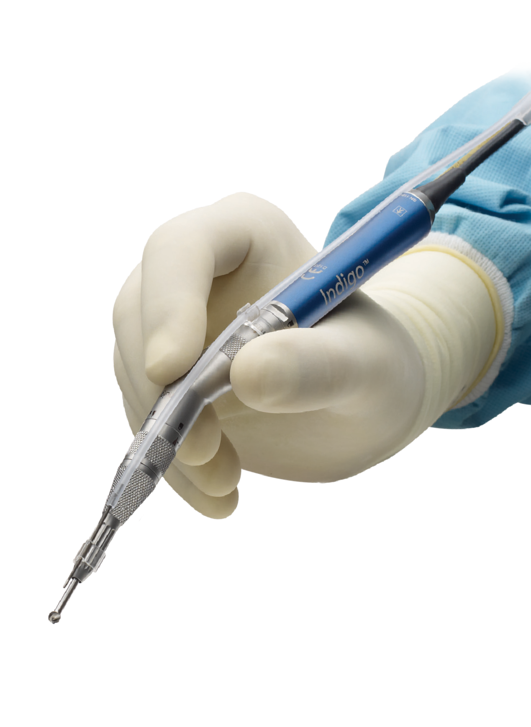
П Р О Д У К Т | О П ИС | кількість
1845000 | Високошвидкісний отологічний дриль Indigo | 1
1845010 | Отологічний прямий наконечник Indigo | 1
1845020 | Отологічний кутовий наконечник Indigo | 1
1845040 | Лоток для інструментів Indigo | 1
1845030 | Система трубок Indigo | 5

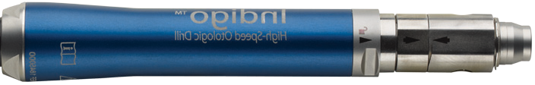
1845000
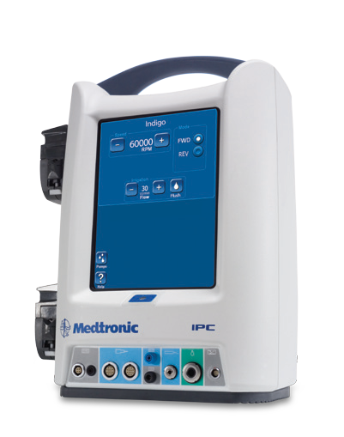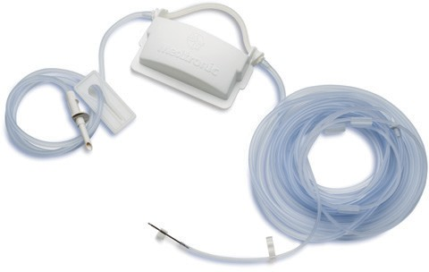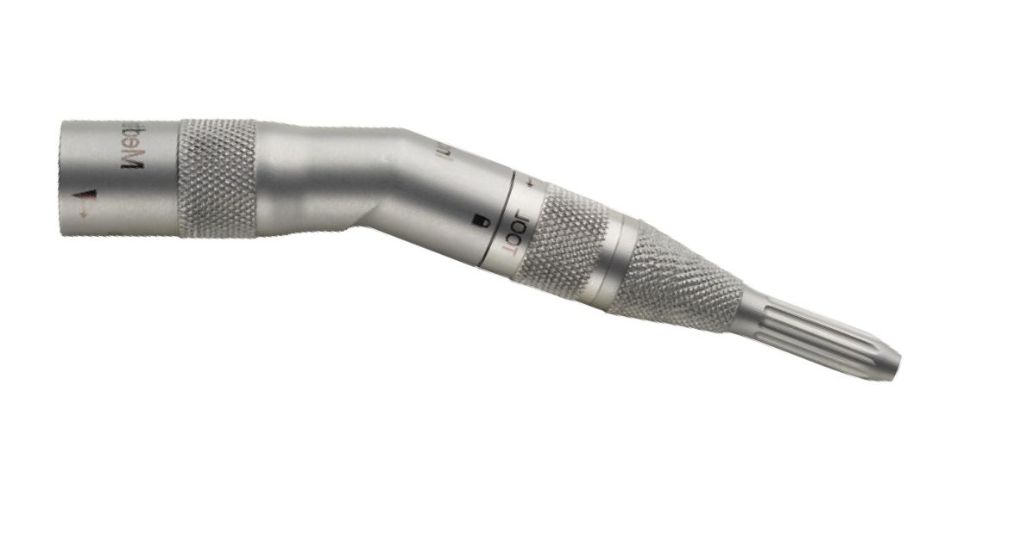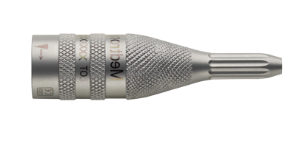
4
6
5
3
2
1
1845010
1845020
1845030

Indigo™

Ріжучі бори

Кулясті рифлені бори
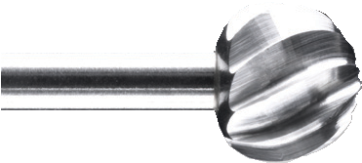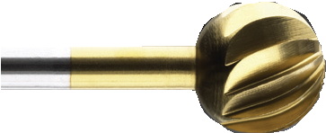Діаметр 7.0 – 3.5 мм

Д І А М Е Т Р |  | ДОВЖИНА | ОПИС |  | КІЛЬК.
ФОРМА | MM | MM | МАТЕРІАЛ | НОМЕР ДЕТАЛІ | ШТ/  КОРОБКА
 | 7.0 | 64 | Інструментальна сталь* | 31317057U | 5
 | 6.0 | 64 | Інструментальна сталь* | 31316058U | 5
 | 5.5 | 69 | Нержавіюча сталь | 31145564A | 5
 | 5.0 | 64 | Інструментальна сталь* | 31315059U | 5
 | 5.0 | 66 | Інструментальна сталь* | 31315066U | 5
 | 5.0 | 68 | Вольфраму карбід† | 3127655 | 1
 | 4.8 | 68 | Нержавіюча сталь | 31144864A | 5
 | 4.0 | 67 | Вольфраму карбід† | 3127654 | 1
 | 4.0 | 68 | Нержавіюча сталь | 31144064AE | 1
 | 4.0 | 68 | Нержавіюча сталь | 9789B | 5
 | 4.0 | 69 | Інструментальна сталь* | 31314065U | 5
 | 4.0 | 72 | Інструментальна сталь* | 31314068U | 5
 | 4.0 | 78 | Інструментальна сталь* | 31314075UE | 1
 | 3.5 | 68 | Інструментальна сталь* | 31313565UE | 1
 | 3.5 | 71 | Інструментальна сталь* | 31313568U | 5
 | 3.5 | 78 | Інструментальна сталь* | 31313575UE | 1

* Винятково для одноразового застосування
†Використовувати в діапазоні швидкостей до 52 000 об/хв включно

Indigo™

Ріжучі бори

Кулясті рифлені бори
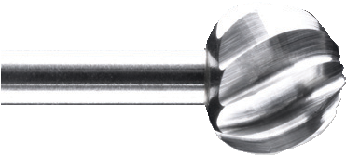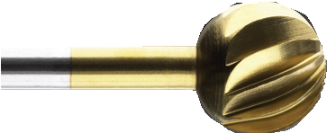Діаметр 3.0 – 2.0 мм

Д І А М Е Т Р |  | ДОВЖИНА | ОПИС |  | КІЛЬК.
ФОРМА | MM | MM | МАТЕРІАЛ | НОМЕР ДЕТАЛІ | ШТ/  КОРОБКА
 | 3.0 | 66 | Нержавіюча сталь | 3112964C | 5
 | 3.0 | 66 | Вольфраму карбід† | 3127653 | 1
 | 3.0 | 68 | Інструментальна сталь* | 31313065UE | 1
 | 3.0 | 72 | Інструментальна сталь* | 31313069U | 5
 | 3.0 | 72 | Нержавіюча сталь | 9769B | 5
 | 3.0 | 79 | Нержавіюча сталь | 3112974C | 5
 | 3.0 | 79 | Вольфраму карбід† | 3127754 | 1
 | 2.5 | 67 | Інструментальна сталь* | 31312565UE | 1
 | 2.5 | 72 | Інструментальна сталь* | 31312569 | 1
 | 2.5 | 77 | Інструментальна сталь* | 31312575 | 1
 | 2.3 | 66 | Нержавіюча сталь | 31142364 | 5
 | 2.0 | 65 | Нержавіюча сталь | 31142064 | 5
 | 2.0 | 65 | Вольфраму карбід† | 31062064 | 1
 | 2.0 | 67 | Інструментальна сталь* | 31312065 | 1
 | 2.0 | 72 | Інструментальна сталь* | 31312070 | 1
 | 2.0 | 77 | Інструментальна сталь* | 31312075 | 1
 | 2.0 | 78 | Нержавіюча сталь | 31142075 | 5
 | 2.0 | 78 | Вольфраму карбід† | 31062075 | 1

* Винятково для одноразового застосування
†Використовувати в діапазоні швидкостей до 52 000 об/хв включно

Indigo™

Ріжучі бори

Кулясті рифлені бори
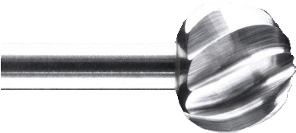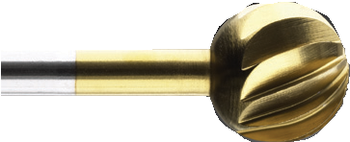Діаметр 1.5 -0.5 мм

Д І А М Е Т Р |  | ДОВЖИНА | ОПИС |  | КІЛЬК.
ФОРМА | MM | MM | МАТЕРІАЛ | НОМЕР ДЕТАЛІ | ШТ/  КОРОБКА
 | 1.5 | 65 | Нержавіюча сталь | 31141564 | 5
 | 1.5 | 67 | Інструментальна сталь* | 31311565 | 1
 | 1.5 | 72 | Інструментальна сталь* | 31311570 | 1
 | 1.5 | 76 | Інструментальна сталь* | 31311575 | 1
 | 1.5 | 77 | Вольфраму карбід† | 31061575 | 1
 | 1.5 | 78 | Нержавіюча сталь | 31141575 | 5
 | 1.0 | 64 | Нержавіюча сталь | 31141064 | 5
 | 1.0 | 64 | Вольфраму карбід† | 31061064 | 1
 | 1.0 | 67 | Інструментальна сталь* | 31311066 | 1
 | 1.0 | 72 | Інструментальна сталь* | 31311071 | 1
 | 1.0 | 76 | Інструментальна сталь* | 31311075 | 1
 | 1.0 | 77 | Нержавіюча сталь | 31141075 | 5
 | 1.0 | 77 | Вольфраму карбід† | 31061075 | 1
 | 0.5 | 64 | Нержавіюча сталь | 31140564 | 5
 | 0.5 | 64 | Вольфраму карбід† | 31060564 | 1

* Винятково для одноразового застосування
†Використовувати в діапазоні швидкостей до 52 000 об/хв включно

Indigo™

Ріжучі бори

Шлунковоподібні рифлені бори

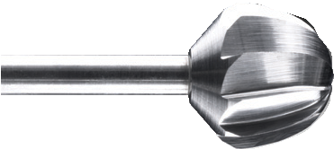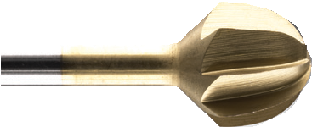Діаметр 5.0 – 1.0 мм

Д І А М Е Т Р |  | ДОВЖИНА | ОПИС |  | КІЛЬК.
ФОРМА | MM | MM | МАТЕРІАЛ | НОМЕР ДЕТАЛІ | ШТ/  КОРОБКА
 | 5.0 | 69 | Вольфраму карбід† | 3121518 | 1
 | 4.6 | 68 | Нержавіюча сталь | 31034664 | 5
 | 3.7 | 67 | Нержавіюча сталь | 31033764 | 5
 | 3.0 | 67 | Вольфраму карбід† | 3121516 | 1
 | 2.7 | 66 | Нержавіюча сталь | 31032764 | 5
 | 2.7 | 66 | Вольфраму карбід† | 31012764 | 1
 | 2.3 | 66 | Нержавіюча сталь | 31032364 | 5
 | 2.3 | 66 | Вольфраму карбід† | 31012364 | 1
 | 1.4 | 65 | Нержавіюча сталь | 31031464 | 5
 | 1.4 | 65 | Вольфраму карбід† | 31011464 | 1
 | 1.0 | 65 | Нержавіюча сталь | 31031064 | 5
 | 1.0 | 65 | Вольфраму карбід† | 31011064 | 1

* Винятково для одноразового застосування
†Використовувати в діапазоні швидкостей до 52 000 об/хв включно

Indigo™

Алмазні бори

Кулясті крупнозернисті алмазні бори
Діаметр 6.0 – 2.0 мм

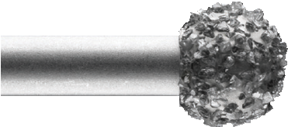
Д І А М Е Т Р |  | ДОВЖИНА | ОПИС |  | КІЛЬК.
ФОРМА | MM | MM | МАТЕРІАЛ | НОМЕР ДЕТАЛІ | ШТ/  КОРОБКА
 | 6.0 | 64 | Нержавіюча сталь | 31116058 | 1
 | 5.0 | 64 | Нержавіюча сталь | 31115059 | 1
 | 5.0 | 71 | Нержавіюча сталь | 31115066 | 1
 | 4.0 | 69 | Нержавіюча сталь | 31114065 | 1
 | 4.0 | 72 | Нержавіюча сталь | 31114068 | 1
 | 4.0 | 78 | Нержавіюча сталь | 31114075 | 1
 | 3.5 | 68 | Нержавіюча сталь | 31113565 | 1
 | 3.5 | 71 | Нержавіюча сталь | 31113568 | 1
 | 3.0 | 66 | Нержавіюча сталь | 31113064 | 1
 | 3.0 | 68 | Нержавіюча сталь | 31113065 | 1
 | 3.0 | 72 | Нержавіюча сталь | 31113069 | 1
 | 3.0 | 78 | Нержавіюча сталь | 31113075 | 1
 | 2.5 | 67 | Нержавіюча сталь | 31112565 | 1
 | 2.5 | 71 | Нержавіюча сталь | 31112569 | 1
 | 2.5 | 77 | Нержавіюча сталь | 31112575 | 1
 | 2.0 | 67 | Нержавіюча сталь | 31112065 | 1
 | 2.0 | 72 | Нержавіюча сталь | 31112070 | 1
 | 2.0 | 77 | Нержавіюча сталь | 31112075 | 1

* Винятково для одноразового застосування
†Використовувати в діапазоні швидкостей до 52 000 об/хв включно

Indigo™

Алмазні бори

Кулясті крупнозернисті алмазні бори
Діаметр 1.5 – 1.0 мм

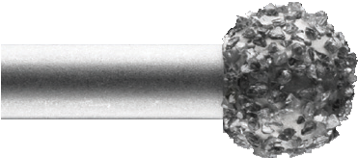
Д І А М Е Т Р |  | ДОВЖИНА | ОПИС |  | КІЛЬК.
ФОРМА | MM | MM | МАТЕРІАЛ | НОМЕР ДЕТАЛІ | ШТ/  КОРОБКА
 | 1.5 | 67 | Нержавіюча сталь | 31111565 | 1
 | 1.5 | 71 | Нержавіюча сталь | 31111570 | 1
 | 1.5 | 76 | Нержавіюча сталь | 31111575 | 1
 | 1.0 | 67 | Нержавіюча сталь | 31111066 | 1
 | 1.0 | 72 | Нержавіюча сталь | 31111071 | 1
 | 1.0 | 76 | Нержавіюча сталь | 31111075 | 1

Indigo™

Алмазні бори

Кулясті дрібнозернисті алмазні бори
Діаметр 6.0 – 2.0 мм

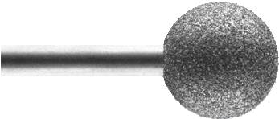
Д І А М Е Т Р |  | ДОВЖИНА | ОПИС |  | КІЛЬК.
ФОРМА | MM | MM | МАТЕРІАЛ | НОМЕР ДЕТАЛІ | ШТ/  КОРОБКА
 | 6.0 | 64 | Нержавіюча сталь | 31136058 | 1
 | 6.0 | 71 | Нержавіюча сталь | 31136065 | 1
 | 5.0 | 64 | Нержавіюча сталь | 31135059 | 1
 | 5.0 | 71 | Нержавіюча сталь | 31135066 | 1
 | 4.0 | 69 | Нержавіюча сталь | 31134065 | 1
 | 4.0 | 72 | Нержавіюча сталь | 31134068 | 1
 | 3.5 | 68 | Нержавіюча сталь | 31133565 | 1
 | 3.5 | 71 | Нержавіюча сталь | 31133568 | 1
 | 3.0 | 68 | Нержавіюча сталь | 31133065 | 1
 | 3.0 | 72 | Нержавіюча сталь | 31133069 | 1
 | 3.0 | 79 | Нержавіюча сталь | 31103075 | 1
 | 2.5 | 67 | Нержавіюча сталь | 31132565 | 1
 | 2.5 | 71 | Нержавіюча сталь | 31132569 | 1
 | 2.5 | 78 | Нержавіюча сталь | 31102575 | 1
 | 2.0 | 67 | Нержавіюча сталь | 31132065 | 1
 | 2.0 | 72 | Нержавіюча сталь | 31132070 | 1
 | 2.0 | 78 | Нержавіюча сталь | 31102075 | 1

Indigo™

Алмазні бори

Кулясті дрібнозернисті алмазні бори
Діаметр 1.5 – 0.5 мм

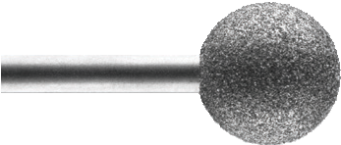
Д І А М Е Т Р |  | ДОВЖИНА | ОПИС |  | КІЛЬК.
ФОРМА | MM | MM | МАТЕРІАЛ | НОМЕР ДЕТАЛІ | ШТ/  КОРОБКА
 | 1.5 | 67 | Нержавіюча сталь | 31131565 | 1
 | 1.5 | 71 | Нержавіюча сталь | 31131570 | 1
 | 1.5 | 77 | Нержавіюча сталь | 31101575 | 1
 | 1.0 | 67 | Нержавіюча сталь | 31131066 | 1
 | 1.0 | 72 | Нержавіюча сталь | 31131071 | 1
 | 1.0 | 77 | Нержавіюча сталь | 31101075 | 1
 | 0.5 | 67 | Нержавіюча сталь | 31130566 | 1
 | 0.5 | 72 | Нержавіюча сталь | 31130571 | 1
 | 0.5 | 77 | Нержавіюча сталь | 31100575 | 1

Для отримання більш детальної інформації, будь ласка, зателефонуйте до Medtronic за номером (495) 580 7377 .
Ви також можете звернутися до наших веб-сайтів
www.medtronicnavigation.ru, www.MedtronicENT.com

Medtronic ENT Medtronic USA, Inc.
6743 Саутпойнт Драйв Норт Джексонвілл, Флорида 32216 США
www.MedtronicENT.com Номер для безкоштовного дзвінка (800) 874-5797
Факс (800) 678-3995

Російське представництво: Росія, 123317 Москва, Пресненська наб., буд.
10 тел.: (495) 580 7377
Факс: (495) 580 7378
E-mail: info.russia@medtronic.com

Ця література призначена виключно для використання лікарями. Тільки за вказівкою лікаря. Indigo™ та IntelliFlow™ є товарними знаками Medtronic, Inc. IPC®, NIM- Neuro®, NIM-Pulse®, NIM-Response®, Skeeter® та Visao® є зареєстрованими товарними знаками Medtronic, Inc.
©2012, Medtronic, Inc. Всі права захищені.
890318 02.12 2011-378 Версія 7

